附件：

授课讲师简介

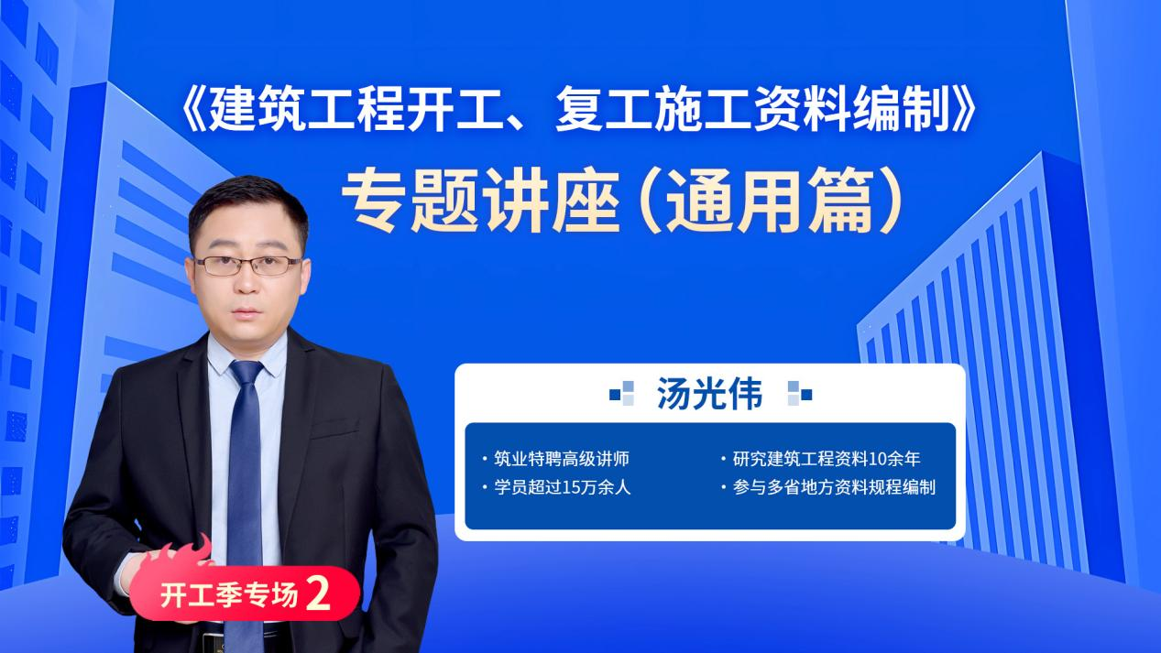

汤光伟，中国工程建设标准化协会建筑施工专业委员会、筑业软件特聘讲师，筑业课堂特聘高级讲师，大型国企资料负责人，从事建筑工程资料研究10余年，《建筑工程施工资料应用指南》主编，参与了《GB50300-2013填写范例与指南》等编制工作，参与了黑龙江、新疆、山东、广西、青海、宁夏等地区资料管理规程及资料填写指南编写工作，熟悉建设工程系列标准，对工程资料的形成、填写、组卷、归档有较深入研究。

多次受协会、建委、质监站邀请，为工程资料从业人员授课，学员超10万余人，受到广大施工人员的一致好评。